}
DIRECCION MUNICIPAL DE LA MUJER COMAPA
COMAPA JUTIAPA

SEGUNDO INFORME CUATRIMESTRAL 2020
Mayo a Agosto 2020
Dirección Municipal de la Mujer DMM

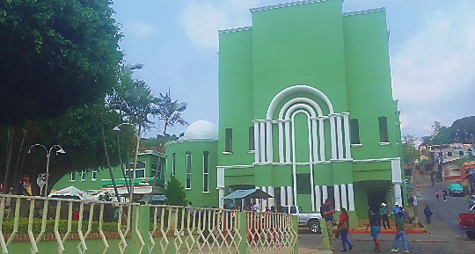

COMAPA, JUTIAPA, 05 de septiembre de 2020

Señores:
Congreso de la República de Guatemala
Comisión de la Mujer
Ministerio de Finanzas Públicas de la República de Guatemala
Dirección Técnica de Presupuesto
SEPREM
Secretaria Presidencial de la Mujer
6ta. Av. 1-27 Zona 4, Edificio Mini, 4to Nivel, Guatemala C.A.
Presente

Estimados Señores:

Reciban un cordial saludo en nombre de la Municipalidad y Oficina Municipal de la Mujer DMM y a la vez deseándoles éxitos en sus labores diarias.

El motivo de la presente es para hacerles entrega del reporte de inversión por género, edad y etnia, durante el SEGUNDO CUATRIMESTRE 2020, de la Dirección Municipal de la Mujer de COMAPA JUTIAPA

Sin otro particular nos suscribimos de usted.

Atentamente.

Directora Municipal de la Mujer  COMAPA, JUTIAPA |  | Cesar Estuardo Váquez Recinos  Alcalde Municipal  COMAPA, JUTIAPA

COMAPA, JUTIAPA, 05 de septiembre de 2020

Señores:
Congreso de la Republica Guatemala
Comisión de la Mujer
Presente.

Estimados señores:

Reciban un cordial saludo en nombre de la Municipalidad y Oficina Municipal de la Mujer y a la vez le deseamos éxitos en sus labores diarias.

El motivo de la presente es para hacerles entrega del reporte de inversión por género, edad y etnia, durante el SEGUNDO CUATRIMESTRE 2020, de la Dirección Municipal de la Mujer de COMAPA, JUTIAPA

Sin otro particular nos suscribimos de usted.

Atentamente.

Directora Municipal de la Mujer  COMAPA, JUTIAPA |  | Cesar Estuardo Vásquez Recinos  Alcalde Municipal  COMAPA, JUTIAPA

COMAPA, JUTIAPA, 05 de septiembre de 2020

Señores:
Ministerio de Finanzas Públicas de la República de Guatemala
Dirección Técnicas de Presupuesto
Presente.

Estimados señores:

Reciban un cordial saludo en nombre de la Municipalidad y Oficina Municipal de la Mujer y a la vez deseamos éxitos en sus labores diarias.

El motivo de la presente es para hacerles entrega del reporte de inversión por género, edad y etnia, durante el SEGUNDO CUATRIMESTRE 2020, de la Dirección Municipal de la Mujer de COMAPA, JUTIAPA.

Sin otro particular nos suscribimos de usted.

Atentamente.

Directora Municipal de la Mujer  COMAPA, JUTIAPA |  | Cesar Estuardo Vásquez Rercinos  Alcalde Municipal  COMAPA, JUTIAPA

Comapa, 5 de septiembre de 2020

Señores:
SEPREM
Secretaria Presidencial de la Mujer
6ta. Av. 1-27 Zona 4, Edificio Mini, 4to. Nivel, Guatemala C.A.
Presente.

Estimados señores:

Reciban un cordial saludo en nombre de la Municipalidad y Oficina Municipal de la Mujer y a la vez deseamos éxitos en sus labores diarias.

El motivo de la presente es para hacerles entrega del reporte de inversión por género, edad y etnia, durante el SEGUNDO CUATRIMESTRE 2020, de la Dirección Municipal de la Mujer de COMAPA, JUTIAPA.

Sin otro particular nos suscribimos de usted.

Atentamente.

Directora Municipal de la Mujer  COMAPA, JUTIAPA |  | Cesar Estuardo Vásquez Recinos  Alcalde Municipal  COAMAPA, JUTIAPA

COMAPA,JUTIAPA, 5 de septiembre de 2020

Señores:
Congreso de la República de Guatemala
- Dirección Técnica de Presupuesto
Ministerio de Finanzas Públicas
- Comisión de la Mujer
Congreso de la República de Guatemala
- SEPREM
Secretaria Presidencial de la Mujer
Guatemala C.A.
Presente.

Estimados Señores:

Reciban un cordial saludo deseándole éxitos en sus labores diarias.

Sirva la presente para hacer de su conocimiento que como delegado del Concejo Municipal para integrar la Comisión Municipal de la Mujer -COMUJER- tal y como lo establece el Código Municipal en el artículo 36 inciso 09; tuve a bien conocer y revisar en forma específica cada una de las actividades realizadas en el SEGUNDO CUATRIMESTRE 2020, que presenta la Dirección Municipal de la Mujer DMM de COMAPA, JUTIAPA

Como parte de mis atribuciones le doy el visto bueno para que el mismo sea presentado a donde corresponda.

Atentamente.

Integrante de la Comisión de la Mujer
COMAPA, JUTIAPA

VISIÓN

DE LA POLÍTICA MUNICIPAL PARA LA PROMOCIÓN DEL DESARROLLO INTEGRAL Y LA PARTICIPACIÓN DE LAS MUJERES, 2014-2024:
“Para el año 2024 la Municipalidad ha logrado potenciar el desarrollo integral y la participación de las mujeres del municipio en condiciones de equidad e igualdad, fortaleciendo el funcionamiento de su Dirección Municipal de la Mujer, asignando recursos para implementar un Programa Municipal de Formación Integral de las Mujeres, apoyando el funcionamiento del Centro de Atención y Desarrollo Infantil (CADI) y fortaleciendo la activa participación con igualdad de las mujeres en los COCODE y COMUDE, mediante la sensibilización y educación ciudadana, bajo el monitoreo de una Comisión Municipal de la Mujer, Niñez y Adolescencia incluyente, que vela por defender, respetar y promover los derechos humanos de las mujeres y eliminar la desigualdad de género.”
MISIÓN
DE LA DMM:
Constituirse en el soporte técnico-administrativo de la municipalidad, en los procesos de atención de las necesidades específicas de las mujeres del municipio, fomento de su liderazgo comunitario, participación económica, social y política, creando las condiciones necesarias que permitan el desarrollo integral, con perspectiva de género, en el ámbito local.

DIRECCIÓN DE LA DMM: Barrio “EL Centro” Comapa, Jutiapa
TELEFONO: 5321 5376
EMAIL:dinoraastrid3699@gmail.com
HORARIO DE ATENCIÓN: 8:00 a 16:00

FOTO DE LAS INSTALACIONES DE LA DMM

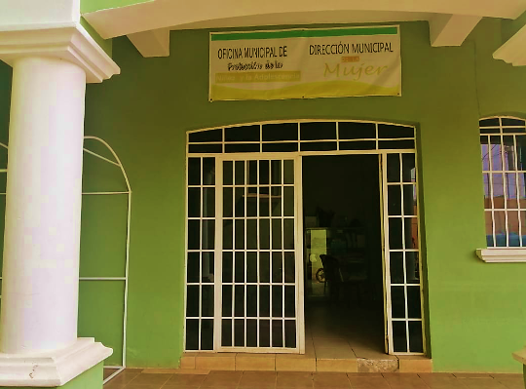

PERSONAL Y CARGOS DE LA DIRECCION MUNICIPAL DE LA MUJER:

Dinora Astrid García Enríquez de Carrillo Directora
Milvian Ester García González de Ortiz Secretaria
Dania Cristabel Vásquez Corado Oficial II

ACTIVIDADES QUE LA DMM REALIZÓ DURANTE ESTE CUATRIMESTRE: | mayo | junio | julio | agosto
- Planificar y programar las acciones de carácter técnico que implementará la Dirección Municipal de la Mujer; · | X
- Ejecutar el presupuesto asignado por el Concejo Municipal para el funcionamiento de la Dirección Municipal de la Mujer y el cumplimiento de sus atribuciones;
- Coordinar con el ente municipal encargado, la elaboración del Manual de Funciones de la Dirección Municipal de la Mujer, especifico del municipio; | CUMPLIDO: Se cuenta con manual
- Informar al Concejo Municipal y a sus Comisiones, al Alcalde o Alcaldesa, al Consejo Municipal de Desarrollo y a sus comisiones, sobre la situación de las mujeres en el municipio;
- Brindar información, asesoría y orientación a las mujeres del municipio, especialmente sobre sus derechos; |  | X
- Promover la participación comunitaria de las mujeres en los distintos niveles de Sistema de Consejos de Desarrollo Urbano y Rural; | X
- Informar y difundir el quehacer de la Dirección Municipal de la Mujer, a través de los medios de comunicación con el objeto de visibilizar las acciones que la Dirección realiza en el municipio; | X
- Coordinar con las dependencias responsables, la gestión de cooperación técnica y financiera con entes nacionales e internacionales. para la implementación de acciones y proyectos a favor de las mujeres del municipio;
- Informar y proponer en las sesiones del Concejo Municipal, cuando se aborden temas relacionados con políticas públicas, planes, programas, proyectos, presupuestos y acciones relacionadas con las mujeres a nivel municipal;
- Informar y proponer en la planificación técnica del Plan Operativo Anual Municipal, en coordinación con la Dirección Municipal de Planificación, en temas relacionados con las mujeres;
- Informar y proponer en ~a elaboración del presupuesto anual municipal, en coordinación conjunta con la Dirección Municipal de Planificación y la Dirección Administrativa Financiera Integrada Municipal, en temas relacionados a las mujeres;
- Articular y coordinar acciones a nivel municipal con las Comisiones Municipales de la Familia, la Mujer, la Niñez, la Juventud y Adulto Mayor, para establecer una relación armónica de trabajo que propicie el desarrollo integral de las mujeres;
- Participar en las redes y/o mesas conformadas a nivel municipal, que tengan como fin la prevención y erradicación de todas las formas de discriminación y violencia en contra de las mujeres, estableciendo alianzas estratégicas de articulación con actores institucionales, organizaciones de sociedad civil y organizaciones de mujeres; y, |  |  | X
- Coordinar con las instituciones del gobierno central las acciones y políticas públicas relacionadas con los derechos de las mujeres."

FOTOS DE LA EJECUCIÓN DE LAS ATRIBUCIONES DE LA DMM DURANTE ESTE CUATRIMESTRE

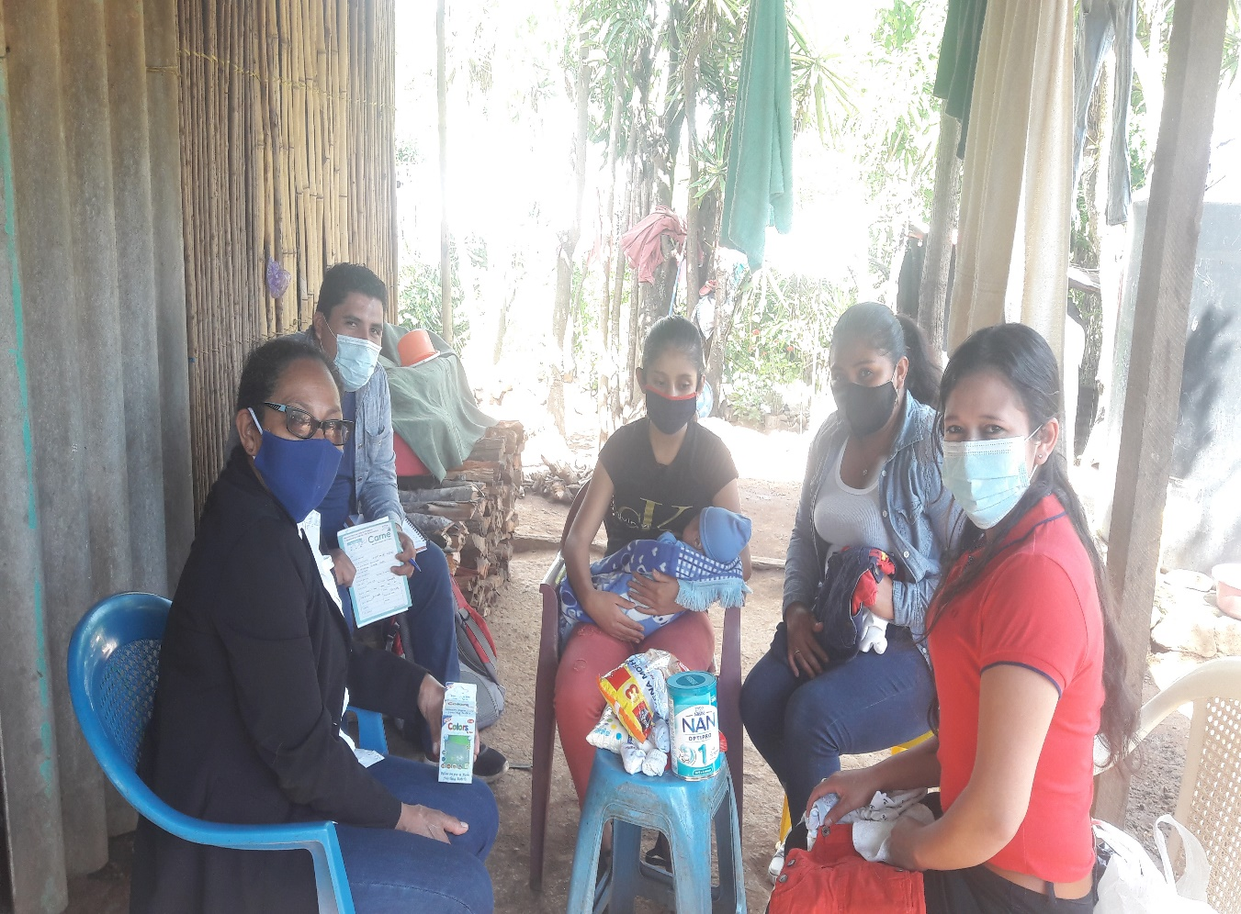

REUNION DE COMUSAN

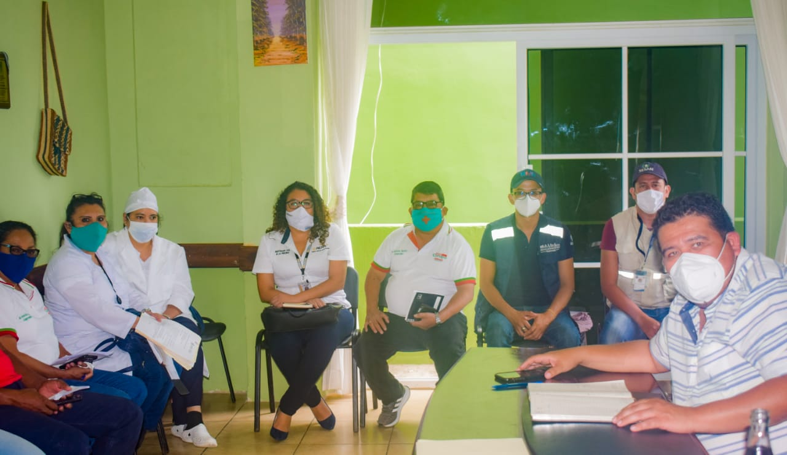

ACTIVIDADES CON COMUDE Y CONCEJO

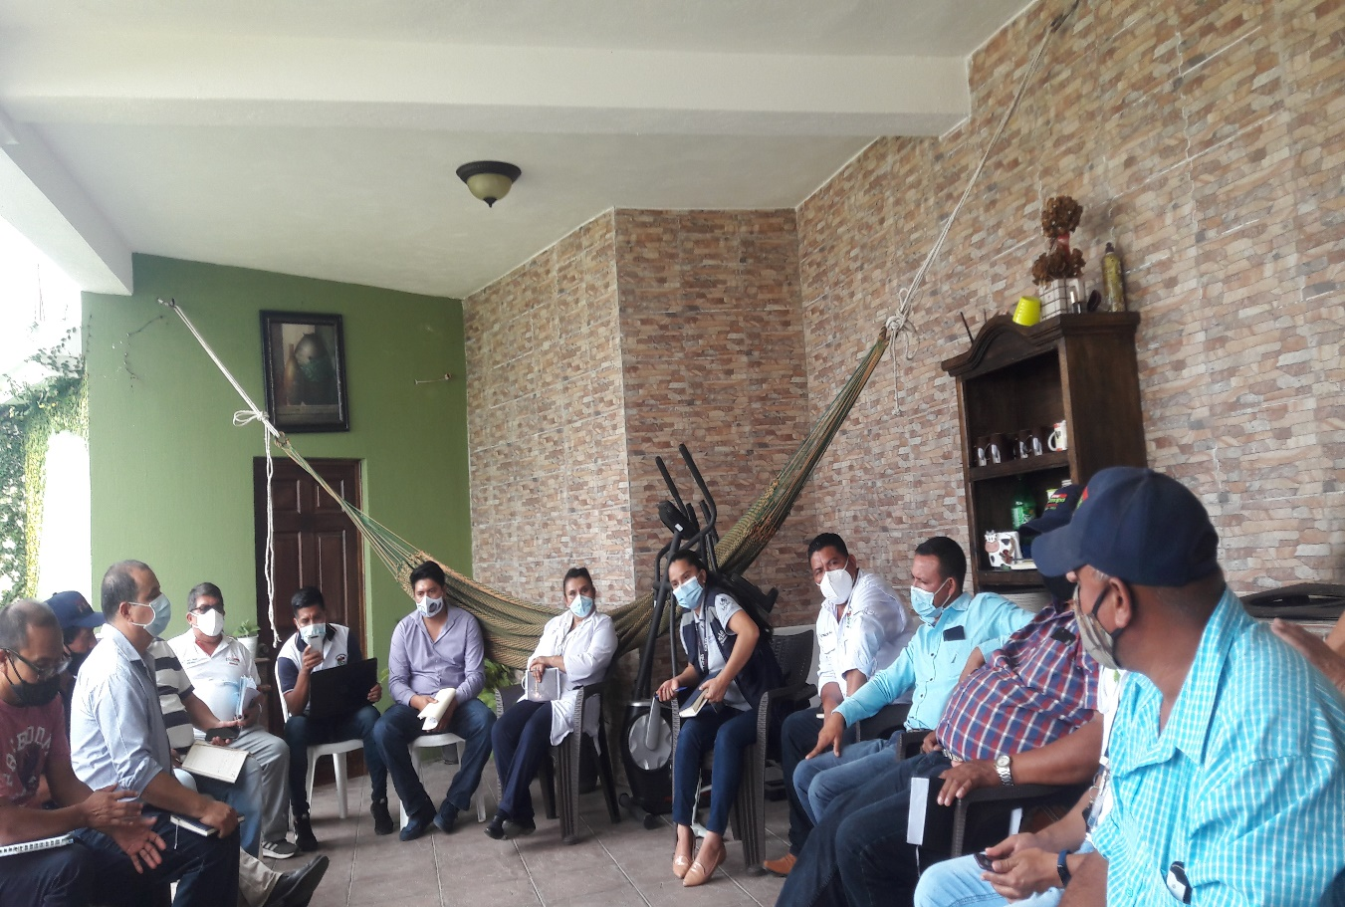

ACTIVIDADES CON LA COMISION DE LA MUJER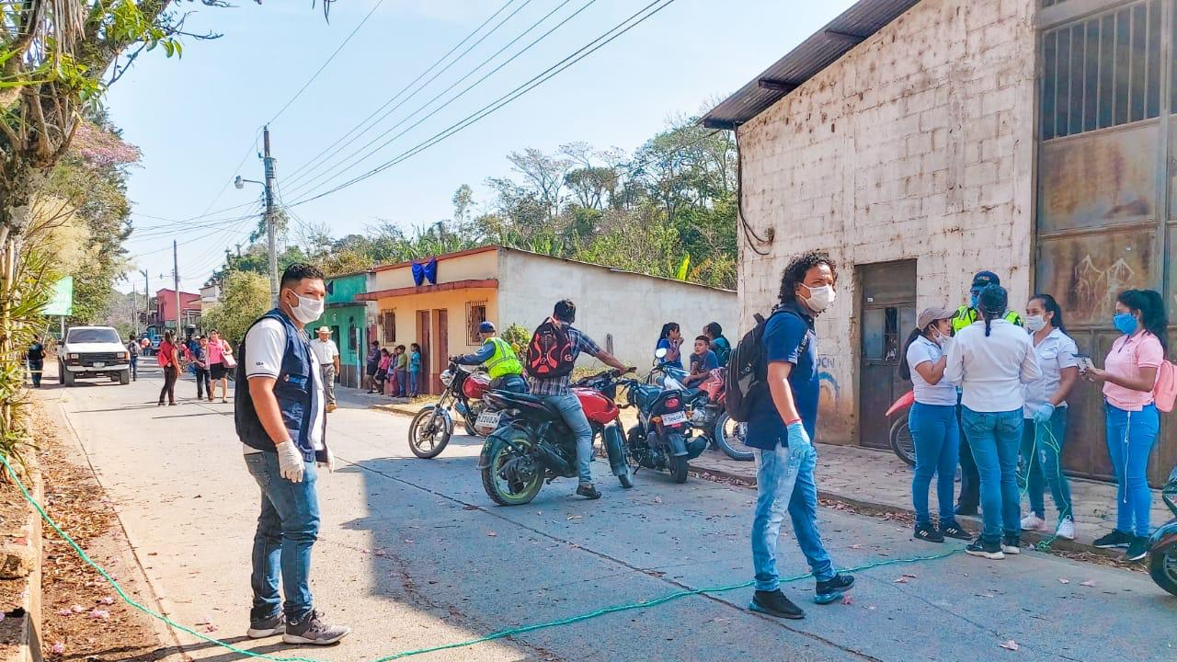

Informe de actividades de la DMM, correspondientes al mes de mayo 2020
NO. | FECHA | RESPONSABLES |  |  |  | PARTICIPANTES |  |  | EDAD (GENERAL (1), NIÑEZ (2), ADOLESCENTES (3), JUVENTUD (4), ADULTOS (5), ADULTO MAYOR (6)) | PUEBLO (MESTIZO (1), MAYA (2), XINKA (3), GARIFUNA (4)) | LUGAR DE LA ACTIVIDAD, COMUNIDAD, | NOMBRE DE LA ACTIVIDAD | OBJETIVOS Y PRODUCTOS DE LA REUNIÓN | CON ALIMENTOS | SIN ALIMENTOS
 |  | ACTIVIDADES PROPIAS | ACTIVIDADES POR GESTION | A  CTIVIDADES  POR APOYO | INSTITUCIÓN ORGANIZACIÓN A LA  CUAL PERTENECE | HOMBRES | MUJERES | TOTAL
 |  |  |  |  |  |  |  |  |  |  |  |  | APOYO AL COE

Informe de actividades de la DMM, correspondientes al mes de junio de 2020
NO. | FECHA | RESPONSABLES |  |  |  | PARTICIPANTES |  |  | EDAD (GENERAL (1), NIÑEZ (2), ADOLESCENTES (3), JUVENTUD (4), ADULTOS (5), ADULTO MAYOR (6)) | PUEBLO (MESTIZO (1), MAYA (2), XINKA (3), GARIFUNA (4)) | LUGAR DE LA ACTIVIDAD, COMUNIDAD, | NOMBRE DE LA ACTIVIDAD | OBJETIVOS Y PRODUCTOS DE LA REUNIÓN | CON ALIMENTOS | SIN ALIMENTOS
 |  | ACTIVIDADES PROPIAS | ACTIVIDADES POR GESTION | ACTIVIDADES  POR APOYO | INSTITUCIÓN ORGANIZACIÓN A LA  CUAL PERTENECE | HOMBRES | MUJERES | TOTAL
 |  |  |  |  |  |  |  |  |  |  |  |  | APOYO AL COE

Informe de actividades de la DMM, correspondientes al mes de julio de 2020
NO. | FECHA | RESPONSABLES |  |  |  | PARTICIPANTES |  |  | EDAD (GENERAL (1), NIÑEZ (2), ADOLESCENTES (3), JUVENTUD (4), ADULTOS (5), ADULTO MAYOR (6)) | PUEBLO (MESTIZO (1), MAYA (2), XINKA (3), GARIFUNA (4)) | LUGAR DE LA ACTIVIDAD, COMUNIDAD, | NOMBRE DE LA ACTIVIDAD | OBJETIVOS Y PRODUCTOS DE LA REUNIÓN | CON ALIMENTOS | SIN ALIMENTOS
 |  | ACTIVIDADES PROPIAS | ACTIVIDADES POR GESTION | ACTIVIDADES  POR APOYO | INSTITUCIÓN ORGANIZACIÓN A LA  CUAL PERTENECE | HOMBRES | MUJERES | TOTAL
 |  |  |  |  |  |  |  |  |  |  |  |  | APOYO AL COE

Informe de actividades de la DMM, correspondientes al mes de agostol de 2020
NO. | FECHA | RESPONSABLES |  |  |  |  | PARTICIPANTES |  |  | EDAD (GENERAL (1), NIÑEZ (2), ADOLESCENTES (3), JUVENTUD (4), ADULTOS (5), ADULTO MAYOR (6)) | PUEBLO (MESTIZO (1), MAYA (2), XINKA (3), GARIFUNA (4)) | LUGAR DE LA ACTIVIDAD, COMUNIDAD, | NOMBRE DE LA ACTIVIDAD | OBJETIVOS Y PRODUCTOS DE LA REUNIÓN | CON ALIMENTOS | SIN ALIMENTOS
 |  | ACTIVIDADES PROPIAS |  | ACTIVIDADES POR GESTION | ACTIVIDADES  XPOR APOYO | INSTITUCIÓN ORGANIZACIÓN A LA  CUAL PERTENECE | HOMBRES | MUJERES | TOTAL
 |  | X |  |  |  |  |  |  |  |  |  |  |  | APOYO AL COE

FOTOS DE LAS ACTIVIDADES REALIZADAS
MAYO | 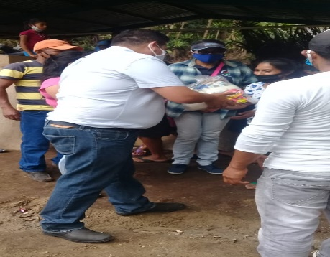 | 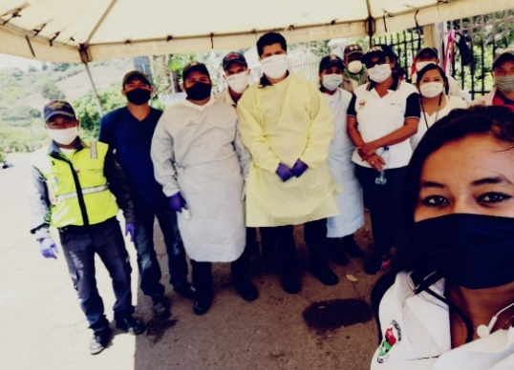
JUNIO | 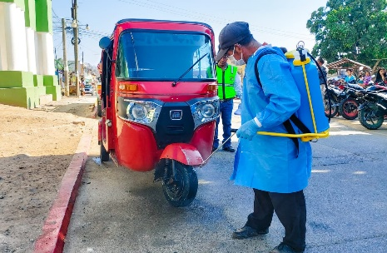 | 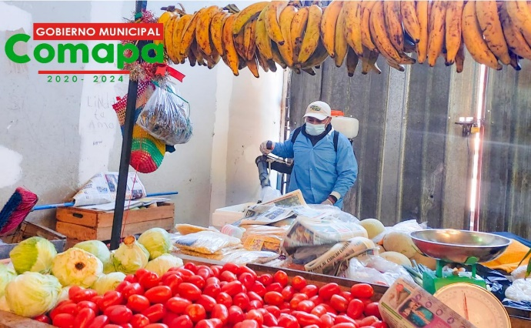
JULIO | 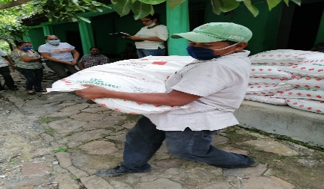 | 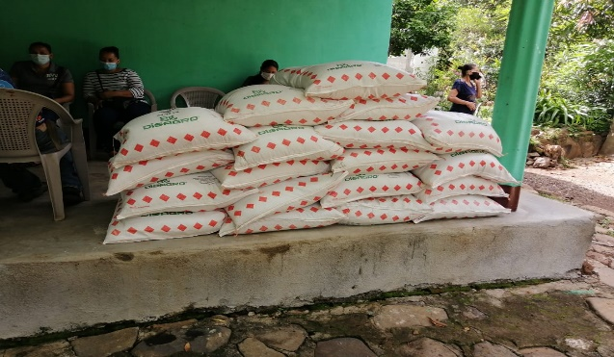
AGOSTO | 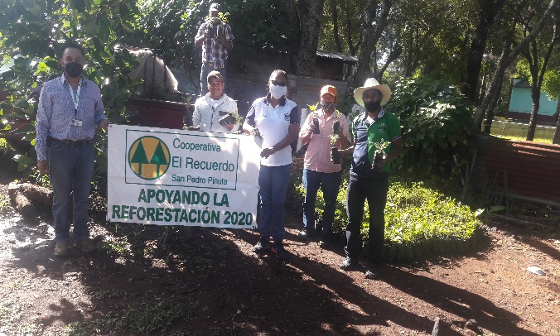 | 